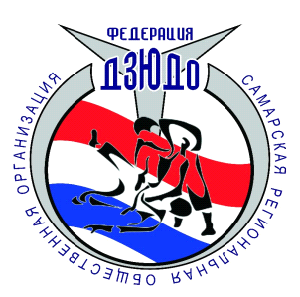

Самарская региональная общественная организация «Федерация Дзюдо»
443086, г. Самара, ул. Ерошевского 1А,e-mail: judosamara@mail.ru
тел. 8 (846) 334-68-64
________________________________________________________

Регламент

Чемпионат Самарской области среди мужчин и женщин по дзюдо.
(МБОУДО «Гранит», по адресу: г.о. Тольятти, Майский проезд, д.7 А)

29 марта 2019 г.
17.00-18.00 - Взвешивание участников соревнований, работа мандатной комиссии .

30 марта 2019г.
9.00-10.00 - до взвешивание участников соревнований.
10.00 - Собрание представителей команд, тренеров, судей; подведение итогов работы мандатной комиссии; жеребьевка.
10.45 – церемония торжественного открытия.
11:00 – начало соревнования.
15:30 – финальный блок
Награжден победителей и призеров после по окончанию соревнований
Отъезд спортивных делегаций

Заявки:
- Предоставить именные официальные, заявки на участие в соревнованиях с приложением необходимых документов, в день Соревнований, но не позднее времени окончания официального взвешивания.
- Предварительные заявки подаются не позднее 21.03.2019 г., на электронный адрес DokuchaevaLA@yandex.ru В заявке указывается Ф.И.О. участника полностью, дата рождения полностью, весовая категория, спортивный разряд, Ф.И.О. тренера полностью, виза врача.
По вопросам размещения в гостиницах обращаться тел. 89270269649; artem.isakov@mail.ru

